**专题10燃烧和燃料**

**单选题**

**1．(2021沈阳）**有关下列物质在空气中燃烧的现象，描述正确的是（　　）

A．木炭—生成黑色固体 B．硫粉—产生蓝紫色火焰

C．红磷—产生白色烟雾 D．镁带—发出耀眼的白光

**2.（2021营口）** 下列灭火方法，主要是利用隔绝氧气原理的是（　　）

A. 吹灭蜡烛 B. 用灯帽盖灭酒精灯 C. 关闭炉具阀门 D. 用高压水枪灭火

**3.（2021抚顺铁岭）**有关燃烧和灭火的说法中正确的是（　　）

A. 用嘴吹灭蜡烛—隔绝氧气 B. 木柴架空—增大了氧气浓度

C. 森林着火开辟隔离带—清除可燃物 D. 煤炉火越扇越旺—增大与氧气的接触面积

**4.（2021本溪辽阳葫芦岛）** 下列有关灭火的原理或方法，叙述正确的是（　　）

A. 用嘴吹灭蜡烛，隔绝氧气 B. 油锅中的油着火，用水浇灭

C. 图书档案着火，用二氧化碳灭火器扑灭 D. 木柴着火用水浇灭，降低木柴的着火点

**5.（2020沈阳）** 下列有关燃料及其利用的说法正确的是（　　）

A. 天然气是可再生的化石燃料

B. 人类利用的能量都是通过化学反应获得的

C. 开发和利用新能源可以部分解决化石能源面临耗尽的问题

D. 用水扑灭由于电线老化短路而引起的火灾

**6.（2020抚顺铁岭）** 如果发现火险或遭遇火灾要沉着应对。下列做法正确的是（　　）

A. 油锅中的油着火用水浇灭

B. 室内起火迅速打开门窗通风

C. 家中燃气泄漏，立即打开排气扇通风

D. 遭遇火灾时，用湿毛巾捂住口鼻远离着火区域

**7.（2019铁岭）** 下列有关灭火的说法正确的是（　　）

A. 电器着火，可以用水浇灭

B. 用嘴吹灭蜡烛火焰，使可燃物与氧气隔绝

C. 油锅起火后向锅中放入菜叶，降低油的着火点

D. 扑灭森林火灾，将大火蔓延路线前方的一片树木砍掉，形成隔离带

**8.(2019本溪)**下列有关燃烧与灭火的说法正确的是（　　）

A．通过降低可燃物的着火点可以灭火

B．面粉厂、加油站等场所应应严禁烟火

C．室内起火应迅速开所有门窗通风

D．吹灭燃着蜡烛的灭火原理是隔绝氧气

**非选择题**

**9．(2021沈阳节选）**

（1）图a实验可得出燃烧需要满足的条件是 　 　。

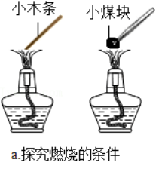

**10.（2020沈阳节选）**掌握科学的研究方法，探索化学世界的奥秘。

（1）实验是学习化学的重要途径，对比法是一种常用的实验方法。请完成下列实验中的问题：

实验一：探究燃烧的条件

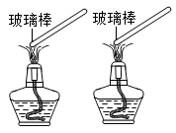

如图所示，为证明燃烧需要可燃物，可用玻璃棒分别蘸取蒸馏水和_____，置于酒精灯火焰上，观察现象。

**11.（2020抚顺铁岭）** 根据下图回答问题。

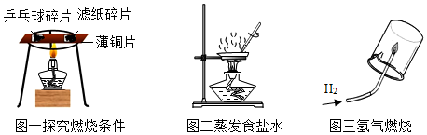  
（1）图一实验中，乒乓球碎片先燃烧，滤纸碎片后燃烧，可以得出燃烧需要的条件之一是______。

（2）图二实验中，用玻璃棒搅拌的目的是________。

（3）图三实验中，氢气燃烧产生________色火焰；点燃氢气前一定要_______。

**12.（2020大连）**某同学用相同的两个玻璃罩探究蜡烛（主要含碳、氢元素）在其中的燃烧情况。

实验Ⅰ：如图甲，将三个盛有等量澄清石灰水的敞口容器编号，并等距离定在铁丝上，在铁丝两侧点燃高、低两支蜡烛，立即用玻璃罩扣上，使铁丝处于正中位置。三个容器内石灰水变浑浊所需的时间如表格所示。

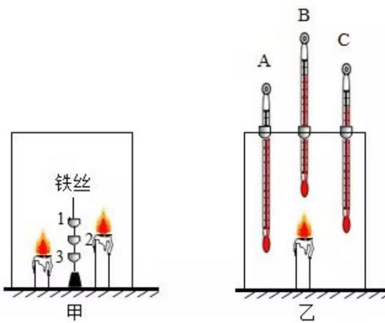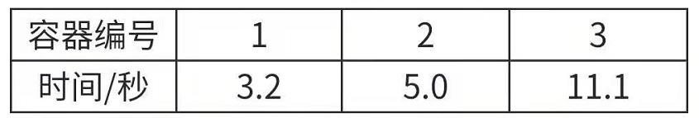

实验Ⅱ：如图乙，将三支温度计的玻璃泡分别置于玻璃罩内的不同位置。点燃蜡烛，一段时间后，观察到B的示数明显增大，A、C示数增大不明显。

（1）根据表中数据，推测实验Ⅰ中，先熄灭的是_______________（填“高”或“低”）蜡烛。

（2）通过上述实验，解释1号容器内澄清石灰水先变浑浊的原因。

（3）结合实验及相关知识分析，高层楼房着火时，一般情况下，合理的做法有_____________（可多选）。

A.排队乘电梯依次撤离

B.向着火楼层的上方撤离

C.用湿毛巾捂住口鼻，弯腰跑离火场

D.若火势不大，可用灭火器材将火扑灭

**13.（2019铁岭）** 能源、环境与人类的生活和社会发展密切相关。

（1）煤的使用在方便人们生活的同时，也对环境造成了不良影响，含硫煤不完全燃烧产生的气体污染物有_____。因此应大力提倡使用新能源，下列不属于新能源的是_____（填字母序号）。

A 太阳能 B 风能 C 石油

（2）乙醇汽油作为燃料的优点是_____（答一点即可）。

（3）二甲醚（ CH3OCH3）被认为是21世纪新型燃料，二甲醚在空气中充分燃烧生成二氧化碳和水，该反应的化学方程式是_____。

**14.（2019辽阳）**化学使人类能够物尽其用，如图是石油综合利用的示意图。

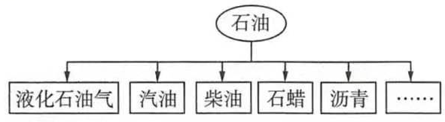

（1）将石油加热炼制，利用石油中各成分的　 　不同，将它们分离可得到不同产品。

（2）城镇家庭经常用罐装液化石油气做燃料，烹调食物时观察到燃气灶的火焰呈现黄色，锅底出现黑色，需要将灶具的进风口调大，目的是　 　。烹调结束，关闭燃气灶阀门利用的灭火原理是　 　。

（3）在汽油中加入适量乙醇作为汽车燃料，可适当节省石油资源，并在一定程度上减少汽车尾气的污染。写出乙醇充分燃烧的化学方程式　 　。

**15．（2019鞍山）**家用燃料使用的发展历程（括号内表示主要成分）是我国能源结构调整的缩影。

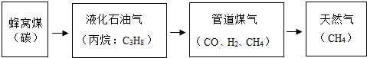

结合所学知识回答下列问题

（1）蜂窝煤被加工成多孔形状的目的是　 　。

（2）天然气通常被称为“清洁能源”，主要是因为甲烷的含碳量较低，燃烧较完全，燃烧产生的二氧化碳相对较少，对大气的污染较轻。甲烷充分燃烧的化学方程式为CH4+2O2CO2+2H2O，丙烷充分燃烧的产物与甲烷充分燃烧的产物相同，请写出丙烷充分燃烧的化学方程式：　 　。通过家用燃料由液化石油气发展到天然气，表明我国的能源结构正在向多元和　 　转型。

**16.（2019阜新）**图A、B、C、D是初中化学常见的实验据图回答下列问题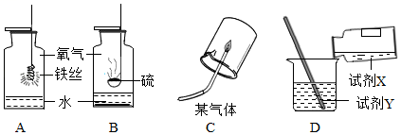

（1）在做“物质在盛有氧气的集气瓶中燃烧”的实验时，常常要在集气瓶里预先加少量的水。B实验中水的主要作用是　 　，A、B两个实验中的水可用少量细沙代替的是　 　。

（2）C是某气体在空气中燃烧的实验。能观察到火焰上方冷而干燥的烧杯壁有水滴出现说明该气体中一定含有　 　 元素；然后迅速把烧杯倒过来，向烧杯内注入少量澄清石灰水，振荡，观察到澄清石灰水变浑浊，说明该气体中一定含有　 　元素。